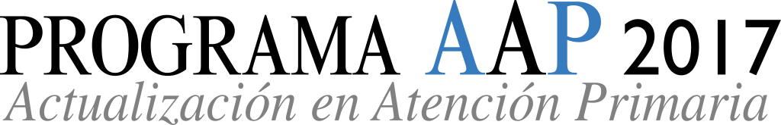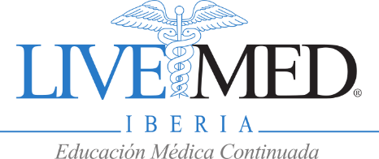

**Bilbao Exhibition Center**

Ronda de Azkue, 1

48902 Bilbao

**AGENDA**

**BILBAO, jueves 22 de JUNIO de 2017**

08:00-08:15 Recepción, entrega de documentación y café

08:15-08:20 Bienvenida e introducción

Dr. José Paredes Saura

08:20-09:05 **EPOC, una enfermedad en constante evolución.**

Dr. Jesús Molina París

09:05-09:50 **Insuficiencia en hormona D y su manejo en AP.**

Dr. José Antonio Ibáñez Estella

09:50-10:35 **STUI por HBP, hacia un tratamiento individualizado.**

Dr. Ernesto Martínez Estrada

10:35-11:05 Descanso-Café

11:05-11:50  **Controlando asma y rinitis, algo más que fármacos.**

Dr. José Manuel Helguera Quevedo

11:50-12:35 **Vacunación frente al neumococo: reducción de la incidencia de neumonía neumocócica adquirida en la comunidad en el adulto**.

Dr. Diego Agustín Vargas Ortega

12:35-13:20 **Individualización y simplificación del manejo de la diabetes tipo 2.**

Dr. José Javier Mediavilla Bravo

13:20-14:15 Descanso-Almuerzo

14:15-15:00 **Dermatosis eritrodescamativas y acné. Claves diagnósticas y terapéuticas.**

Dr. Francisco Beneyto Castelló

15:00-15:45 **Novedades en el manejo diagnóstico y terapéutico de la ICC**

Dr. José María Lobos Bejarano

Encuesta de Satisfacción y Certificados de Asistencia

**Coordinador de la sesión: Dr. José Paredes Saura**

**Director Científico: Dr. José María Molero García**